

Laporan Praktikum Algoritma & Pemrograman
  - Semester Genap 2025/2026

SAYA MENYATAKAN BAHWA LAPORAN PRAKTIKUM INI SAYA BUAT DENGAN USAHA SENDIRI TANPA MENGGUNAKAN BANTUAN ORANG LAIN. SEMUA MATERI YANG SAYA AMBIL DARI SUMBER LAIN SUDAH SAYA CANTUMKAN SUMBERNYA DAN TELAH SAYA TULIS ULANG DENGAN BAHASA SAYA SENDIRI.

SAYA SANGGUP MENERIMA SANKSI JIKA MELAKUKAN KEGIATAN PLAGIASI, TERMASUK SANKSI TIDAK LULUS MATA KULIAH INI.

NIM | <ISI DENGAN NIM ANDA>
Nama Lengkap | <ISI DENGAN NAMA LENGKAP ANDA>
Minggu ke / Materi | 01 / Bahasa Pemrograman Python

PROGRAM STUDI INFORMATIKA
FAKULTAS TEKNOLOGI INFORMASI
UNIVERSITAS KRISTEN DUTA WACANA
YOGYAKARTA
2026
BAGIAN 1: MATERI MINGGU INI (40%)

MATERI 1 Boolean Expression dan Logical Operator
Booelan merupakan tipe data yang menerapkan prinsip true atau false. Misalkan moses = laki laki yang diminta hanan adalah Perempuan maka output yang muncul adalah false. Karena Boolean memiliki hasil hanya dua kemungkinan yakni true or false tergantung pada isi dari sebuah variabel. Misalkan seperti kode dibawah ini:
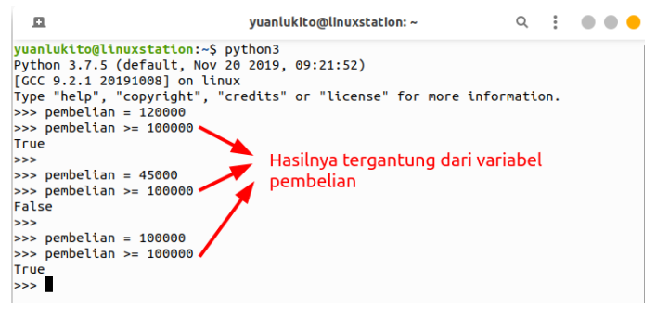
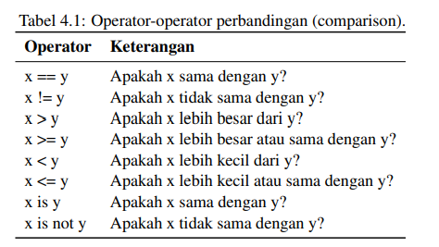
Untuk menerapkan tipe data booelan expression dan harus memilih operator yang tepat tergantung masalah yang harus diselesaikan.
* Bentuk booelan hanya ada dua yaitu true dan false.
* Harus memperhatikan kata-kata khusus seperti minimum, maksimum, tidak lebih dari, tidak kurang dari, tidak sama, tidak berbeda.
* Memperhatikan dengan seksama setelah itu tentukan variable yang sesuai dan mudah dipahami sesuai permasalahan yang akan diselesaikan.
Adapun contoh masalah yang dapat diselesaikan dengan tipe data booelan sebagai berikut
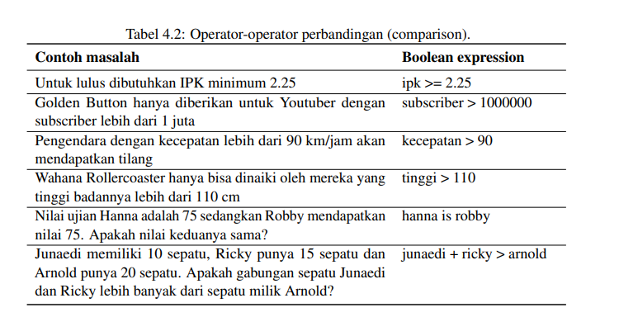

MATERI 2 Bentuk Bentuk Percabangan
Dalam Bahasa pemrograman python ada tiga bentuk percabangan yaitu conditional, alternative
dan chained conditional. Adapun cantoh percabangan adalah sebagai berikut;
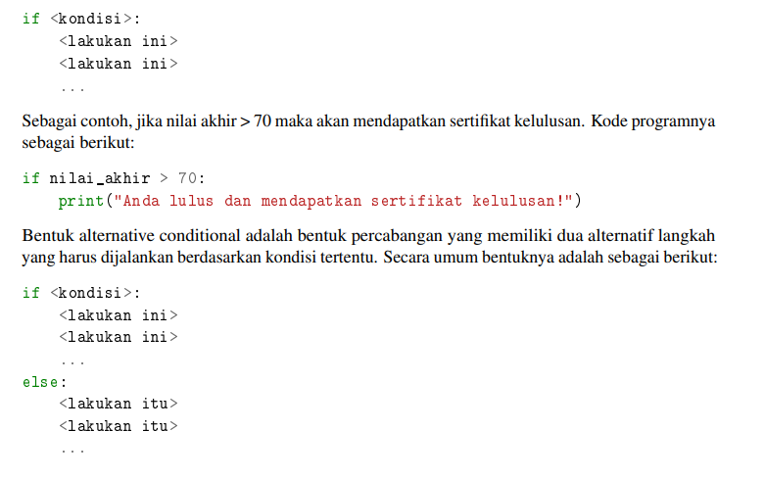

MATERI 3 Penanganan Kesalahan Input Menggunakan Exception Handling
Dalam menangani input dari pengguna, kita juga harus memperhatikan potensi kesalahan yang mungkin terjadi agar program dapat berjalan dengan benar. Sebagai contoh, pertimbangkan sebuah program yang meminta pengguna untuk memasukkan usianya, kemudian program akan menampilkan kategori usia pengguna, seperti lansia, dewasa, remaja, kanak-kanak, atau balita, berdasarkan aturan tertentu. Cara untuk menangani kesalahan input adalah dengan menuliskan try dan except. Penerapanya seperti pada code dibawah ini:
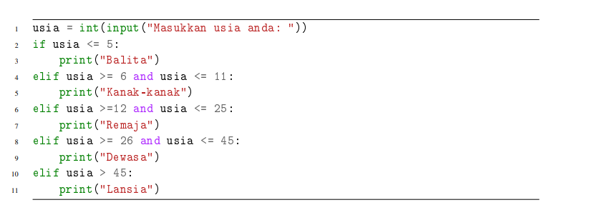
Seperti yang telah dibahas pada bab sebelumnya, fungsi input() digunakan untuk menerima masukan atau input dari pengguna. Fungsi input() akan menghasilkan output berupa string (teks). Namun, karena usia seharusnya berupa angka atau bilangan, kita perlu mengonversi string tersebut menjadi bilangan bulat menggunakan fungsi int().
Program ini akan berjalan dengan baik selama pengguna memasukkan input yang sesuai, yaitu angka. Namun, jika pengguna memasukkan input yang tidak menunjukkan situasi di mana pengguna memasukkan input yang tidak sesuai dengan yang diharapkan.
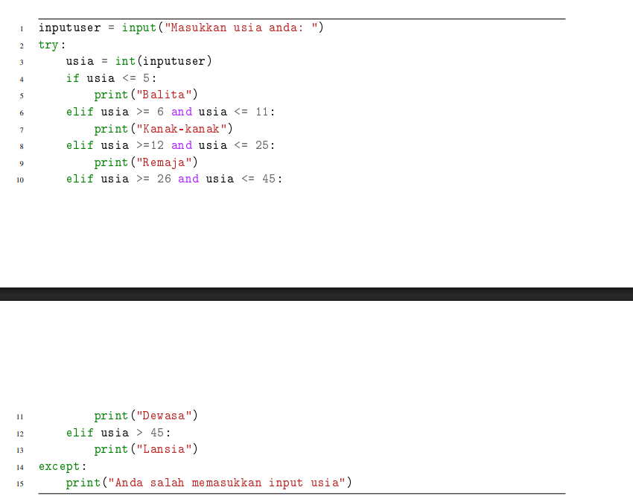

BAGIAN 2: LATIHAN MANDIRI (60%)
https://github.com/Moses808/71251198_Moses_Merohito

SOAL 1
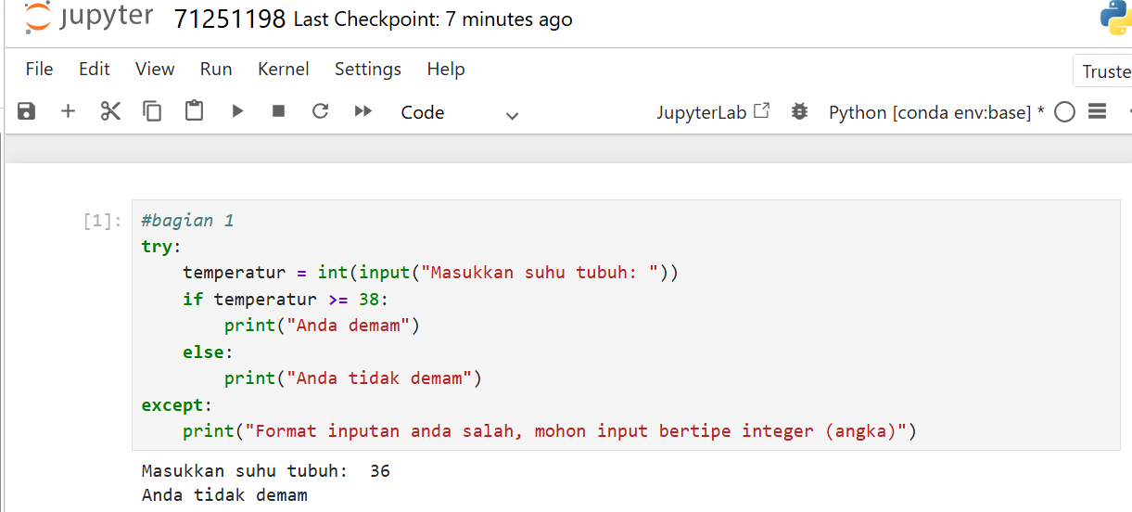

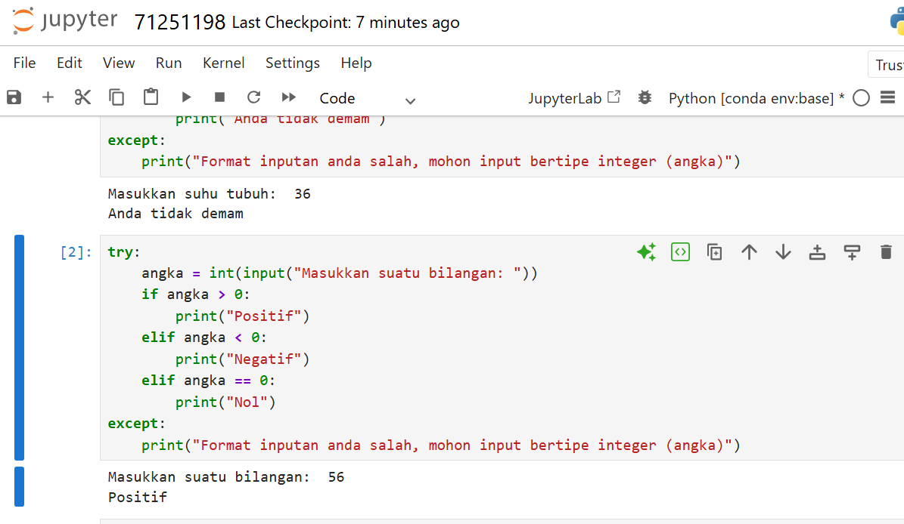
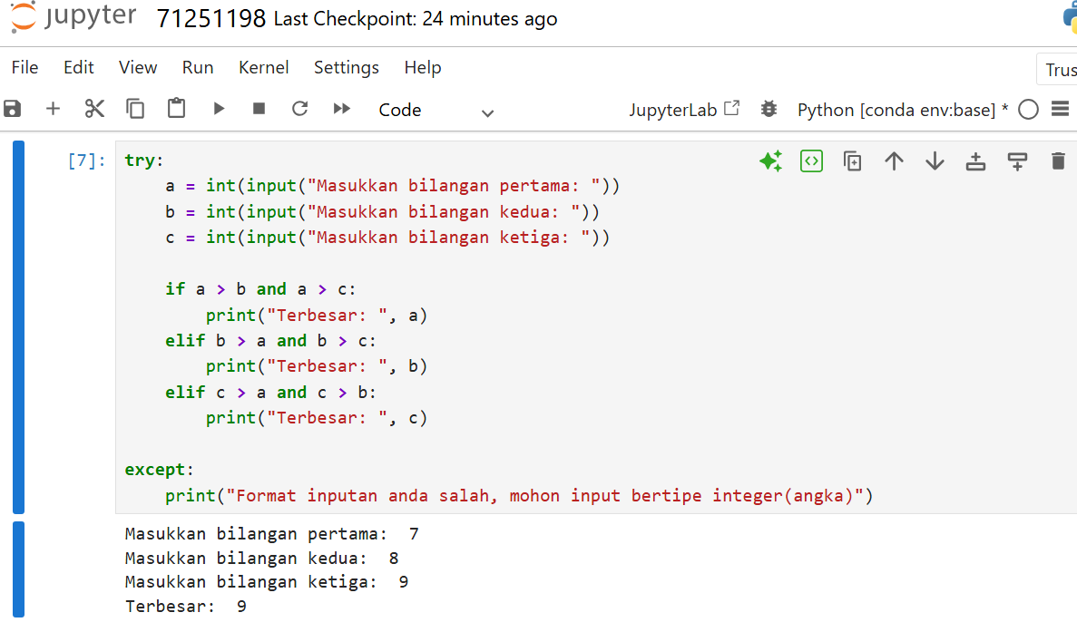

SOAL 2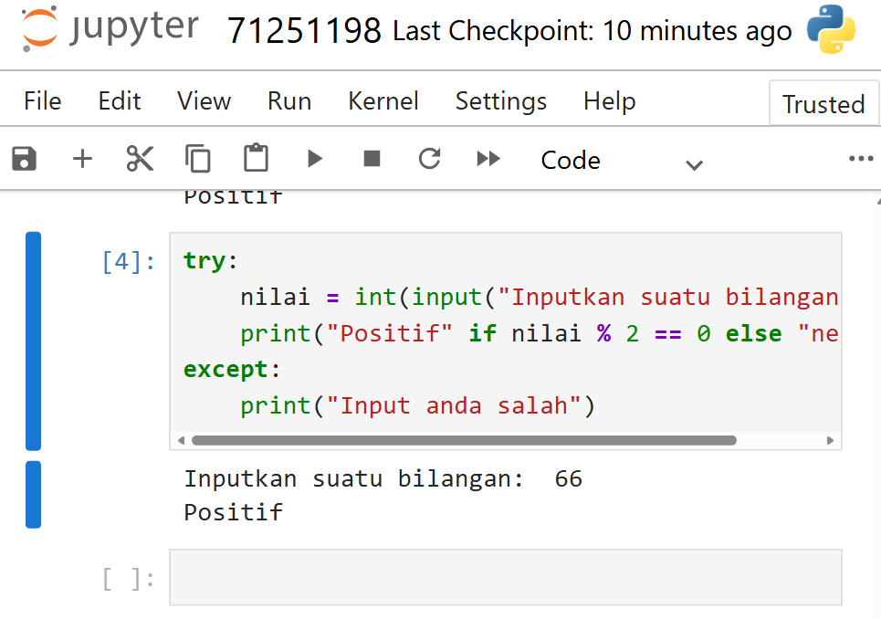

SOAL 3
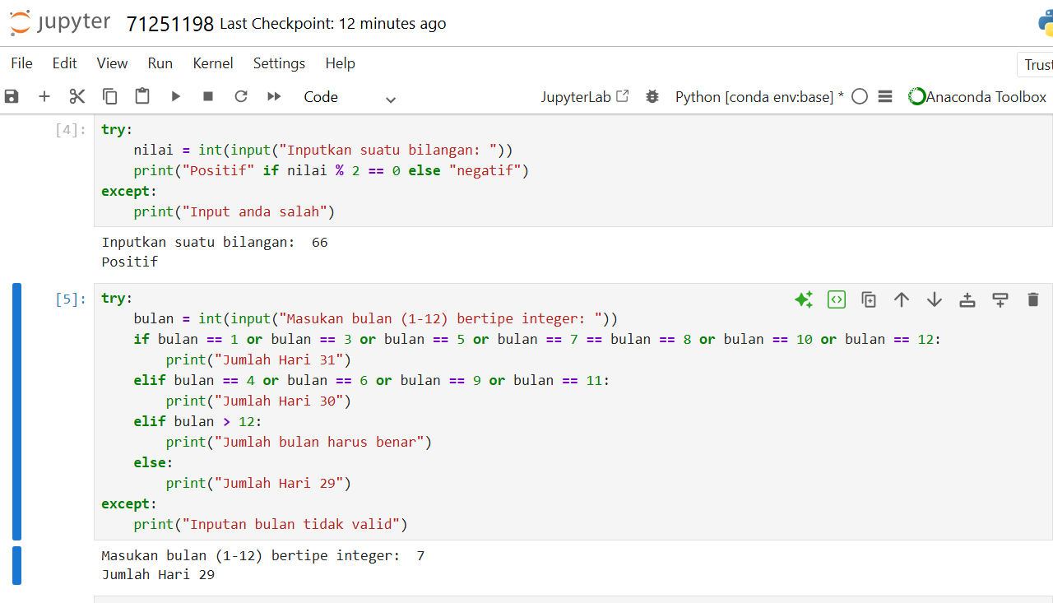

SOAL 4
